Карта границ населенного пункта
п. Новощербаков Мокрологского сельского поселения

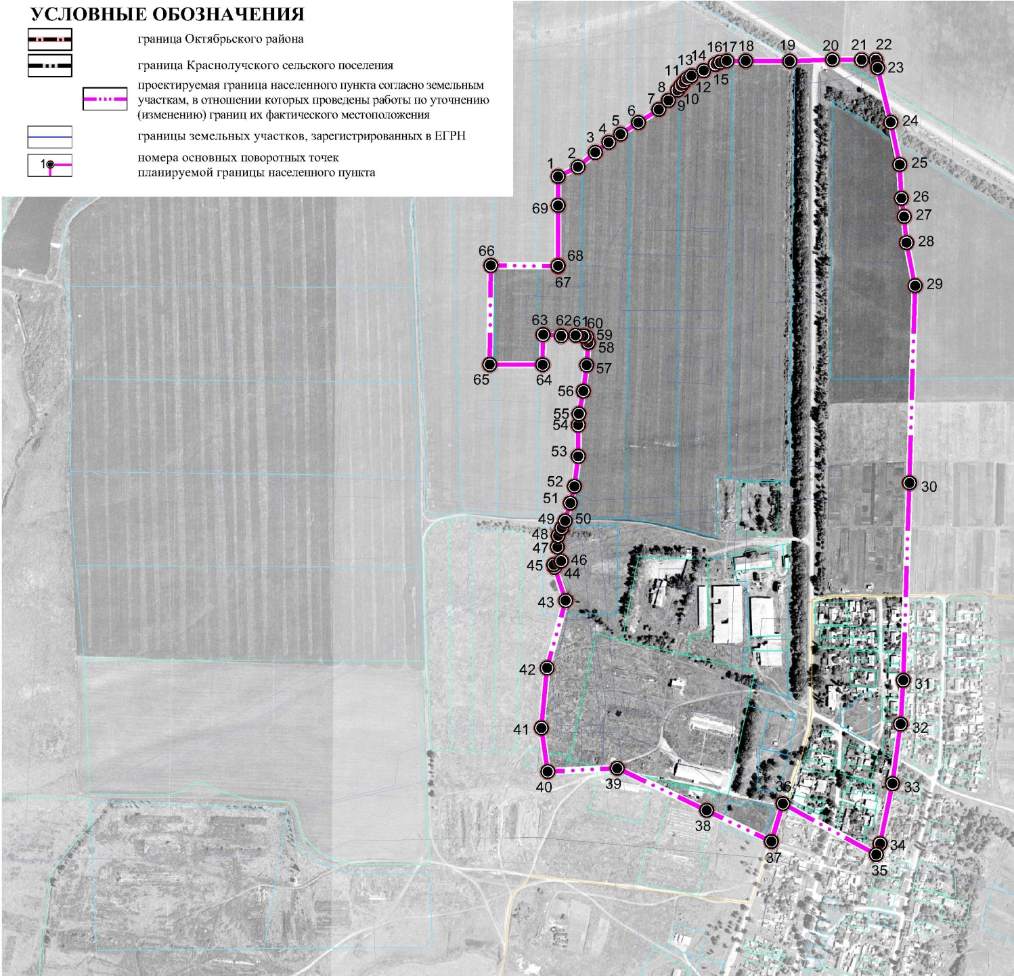

 | Каталог координат
 | поворотных точек границы п. Новощербаков
 | Мокрологского сельского поселения
 | в системе координат МСК-61
 | № точки | X(м) | Y(м)
 | 1 | 464917,66 | 2256184,44
 | 2 | 464928,44 | 2256207,03
 | 3 | 464944,88 | 2256226,74
 | 4 | 464956,36 | 2256241,91
 | 5 | 464965,57 | 2256255,38
 | 6 | 464978,61 | 2256275,51
 | 7 | 464993,41 | 2256298,65
 | 8 | 465003,76 | 2256309,57
 | 9 | 465015,38 | 2256319,78
 | 10 | 465020,34 | 2256323,61
 | 11 | 465024,21 | 2256326,71
 | 12 | 465028,33 | 2256330,65
 | 13 | 465031,58 | 2256335,54
 | 14 | 465037,49 | 2256349,42
 | 15 | 465044,63 | 2256362,79
 | 16 | 465047,04 | 2256368,04
 | 17 | 465048,46 | 2256375,70
 | 18 | 465048,46 | 2256396,97
 | 19 | 465048,18 | 2256446,76
 | 20 | 465049,88 | 2256495,17
 | 21 | 465049,60 | 2256528,07
 | 22 | 465049,59 | 2256544,23
 | 23 | 465040,50 | 2256546,40
 | 24 | 464979,00 | 2256561,24
 | 25 | 464931,20 | 2256571,34
 | 26 | 464893,05 | 2256573,18
 | 27 | 464872,40 | 2256576,33
 | 28 | 464842,80 | 2256578,96
 | 29 | 464794,08 | 2256588,71
 | 30 | 464570,98 | 2256582,33
 | 31 | 464347,70 | 2256575,33
 | 32 | 464298,00 | 2256572,29
 | 33 | 464230,70 | 2256563,08
 | 34 | 464162,80 | 2256549,15
 | 35 | 464150,48 | 2256544,84
 | 36 | 464208,04 | 2256439,14
 | 37 | 464165,16 | 2256426,00
 | 38 | 464200,43 | 2256352,82
 | 39 | 464248,19 | 2256251,50
 | 40 | 464244,40 | 2256172,94
 | 41 | 464293,73 | 2256165,52
 | 42 | 464361,53 | 2256172,12
 | 43 | 464437,73 | 2256193,12
 | 44 | 464475,53 | 2256180,52
 | 45 | 464478,31 | 2256179,58
 | 46 | 464482,53 | 2256188,08
 | 47 | 464498,42 | 2256183,64
 | 48 | 464511,02 | 2256184,55
 | 49 | 464520,02 | 2256188,72
 | 50 | 464528,05 | 2256192,44
 | 51 | 464548,21 | 2256198,36
 | 52 | 464567,20 | 2256202,97
 | 53 | 464601,00 | 2256207,39
 | 54 | 464636,39 | 2256207,40
 | 55 | 464648,99 | 2256208,21
 | 56 | 464674,79 | 2256213,22
 | 57 | 464704,18 | 2256216,84
 | 58 | 464729,58 | 2256218,65
 | 59 | 464736,10 | 2256217,04
 | 60 | 464737,25 | 2256213,04
 | 61 | 464738,00 | 2256204,43
 | 62 | 464737,35 | 2256188,08
 | 63 | 464738,70 | 2256167,55
 | 64 | 464704,74 | 2256167,08
 | 65 | 464704,93 | 2256107,08
 | 66 | 464816,96 | 2256108,47
 | 67 | 464816,33 | 2256184,44
 | 68 | 464816,57 | 2256184,44
 | 69 | 464884,98 | 2256184,44

